Причины возникновения страхов детей дошкольного возраста:
Детские страхи — распространённое явление, основанное на незрелости психики ребёнка. Если вы обнаружили у своего малыша повышенную тревожность при оставлении дома одного, не игнорируйте эту проблему, обязательно найдите причину и помогите ему преодолеть фобию.
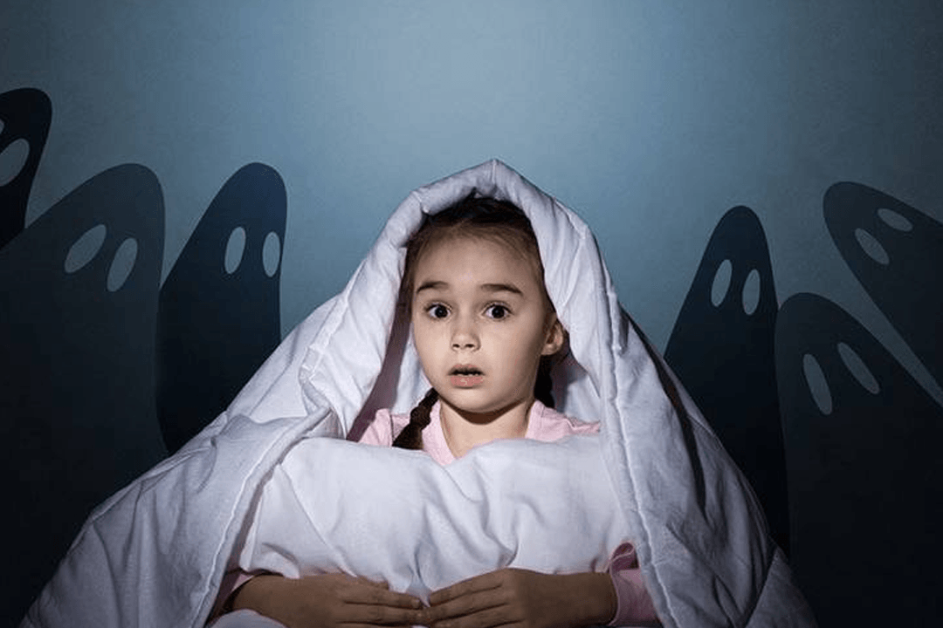
Почему ребёнок боится оставаться дома один? Разбираемся в причинах
Запугивание детей родителями. Даже невзначай оброненная вами фраза про бабайку, которая укусит за плохое поведение или отказ от пищи, может запомниться ребенку надолго и мучить его;
- Страх потерять маму с папой может присутствовать у особо чувствительных детей, сильно привязанных к своим родителям;
- Перенесённый стресс в школе или во дворе с друзьями;
- Испуг может сформироваться вследствие участия или увиденного пожара, аварии, потопа и других чрезвычайных ситуаций, как в реальности, так и по телевизору;
- Конкретный случай. Страхи могут быть вызваны конкретной ситуацией, произошедшей с ребенком (потерялся в магазине, покусала собака и т. д.). Развитие у детей дошкольного возраста фобии зависит и от характера ребенка – в зоне риска малыши с повышенной тревожностью, мнительностью, неуверенностью в себе;
- Окружающая обстановка. В дошкольном возрасте различные страхи могут быть вызваны конфликтами в семье. Нередко дети чувствуют себя виноватыми в частых ссорах родителей. Еще одной причиной страха могут стать трудности общения со сверстниками. Если ребенку сложно в коллективе, его обижают, он может начать бояться посещения школы или садика. Распространение страхов и запугивание со стороны старших детей тоже способствует формированию боязливости;
- Внушение со стороны. Страхи у детей дошкольного возраста могут быть вызваны предупреждениями об опасности со стороны взрослых. Родители, бабушки или воспитатели могут слишком эмоционально говорить ребенку о последствиях какого-либо действия или ситуации. Источником страхов становятся фразы «Не трогай – обожжешься!», «Не ходи – ты упадешь!» и т. п. Ребенок непроизвольно запоминает вторую часть предложения и чувствует тревогу. Реакция страха может закрепиться и распространиться на все похожие ситуации. Коррекция таких фобий необходима, так как внушенный в детстве страх может преследовать человека всю жизнь;
- Собственная фантазия. Дети в дошкольном возрасте часто сами придумывают предмет страха. Почти каждый боялся в детстве темноты, в которой обычные предметы превращались в грозных монстров. Однако на собственные фантазии каждый ребенок реагирует по-разному. Кто-то легко забывает о них, а у кого-то могут развиться нервные расстройства;
- Расстройства психики. Страхи у детей дошкольного возраста могут быть симптомом невроза – расстройства психики, которое требует обязательного лечения. Невроз может проявляться через страхи, не характерные для возраста ребенка, или очень сильные приступы боязни по различным поводам, в том числе входящим в понятие возрастной нормы.
Советы психолога как справиться
К детским страхам любого возраста относитесь со всем вниманием и серьёзностью. Не закрывайте глаза на проблему, не считайте её капризом, а обязательно побеседуйте с малышом, пытаясь выяснить причину тревожности. Возможно, проговорив своё затруднение, ваш ребенок уже преодолеет часть своего испуга. Убедите его, что непременно поможете справиться с возникшей сложностью.
Если ваш ребёнок боится оставаться один, что делать в такой ситуации?
- Для начала попробуйте оставлять на 15–20 минут, постепенно прибавляя время;
- Обязательно расскажите малышу, куда и зачем вы уходите, когда вернётесь, а также о возможных задержках. Обговорите время звонка и тактику его поведения при условии опоздания родителей;
- Дайте ребёнку интересное задание на время вашего отсутствия: почитать любимую книгу, поиграть во что-то увлекательное;
- Не обсуждайте страхи малыша в его присутствии с близкими и знакомыми;
- Обеспечьте ребёнка телефоном, научив его пользоваться им. Это поможет всегда поддерживать связь, и чадо не будет ощущать себя покинутым;
- Возвращаясь домой, прихватите для малыша маленький подарок или сладость, так у ребенка появится уверенность, что его помнят и любят;
- Перед тем, как уходить, непременно проведите инструктаж (и не один раз!) по правилам поведения: дверь никому не открывать, спичками не играть, научите пользоваться бытовой техникой, газом, электричеством, объясните, как действовать в случае пожара, потопа, стуков в дверь, снабдите телефонами экстренных служб;
- Расскажите, как справляться с замками, домофоном, чтобы он сам мог закрыться или открыться в случае необходимости;
- Оградите от просмотра криминала, боевиков, федеральных новостей. Неокрепшая чувствительная психика детей очень страдает от обилия ужасов, транслируемых по телевидению;
- Не оставляйте малыша в тёмное время суток, а ещё хуже: на ночь. Попросите кого-нибудь присмотреть за ним в то время, пока вас не будет дома;
- Не устраивайте ссор, драк, громкого выяснения отношений при своём ребенке. Это только усугубит его состояние;
- При страхе смерти, важно объяснить ребёнку, что и в этом случае, жизнь человеческая продолжается, только в другом виде.
Важно! На время своего отсутствия обеспечьте безопасность ребенка дома и внушите ему, что нет основания бояться находиться в квартире одному.
Больше всего малыша пугает неизвестность. Если вы снабдите его всей необходимой информацией и нужными предметами, разъясните как правильно действовать в различных ситуациях, страх может уйти сам.
Ситуация, когда ребёнок боится оставаться без мамы характерна больше для детей младшего возраста. Примерно с 3 лет нормально развитый малыш вполне способен находиться некоторое время без родителей. Если вы заметили патологическую привязанность чада к маме, причём доходящую до абсурда (не даёт выйти в другую комнату или туалет). Здесь возможны две причины сложившегося положения:
• Мама слишком тревожна за малыша, не доверяет его близким людям, внутренне считает, что другие хуже заботятся о его нуждах. Ребёнок реагирует на подобное состояние матери и прилепляется к ней ещё больше;
• Особенности склада психики маленького человечка. Чрезвычайно подвержены привязанности к матери дети меланхолики, с ранимой и возбудимой нервной организацией. Дети с другим типом темперамента тоже могут бояться потерять маму из вида. В этом случае, скорее всего, в малыша не вложили базовое чувство доверия к миру и окружающим.
Привязка к маме у детей, как правило, с возрастом проходит, но при условии правильного поведения родителей и знания особенностей развития вашего чада.
Когда ребёнок в 7 лет боится оставаться один в квартире или комнате, попробуйте для начала ласково и спокойно поговорить с ним, пытаясь выяснить причину. Если малыш поделится с вами, то внушайте ему, что оснований для страха нет. Беседы должны стать регулярными, дети — доверчивый народ, для большинства из них родители имеют авторитет, поэтому со временем вы обязательно справитесь со сложностью.
Внимание! Никогда не оставляйте ребёнка одного, против его желания или в наказание — это страшный удар по психическому здоровью.
Уделяя достаточное время своему малышу, проводя с ним регулярные беседы, узнавая о его чувствах, переживаниях вы будете заранее осведомлены о страхах ребёнка, и, соответственно, у вас будет возможность вовремя принять меры по решению проблемы.
Материал подготовила педагог- психолог Леонтьева Е.Ю.

